Informacja o Głównym Urzędzie Geodezji i Kartografii w tekście łatwym do czytania i zrozumienia

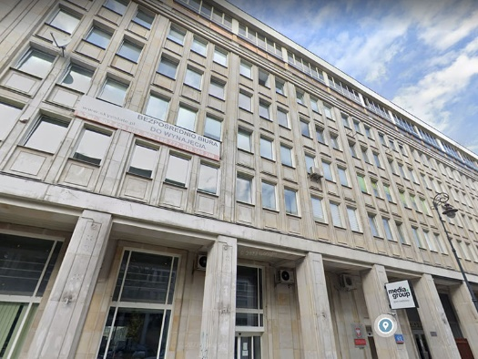

Główny Urząd Geodezji i Kartografii
znajduje się przy ulicy Żurawiej 6/12 w Warszawie.

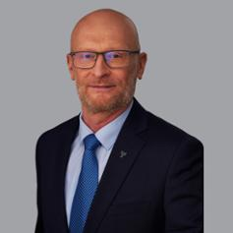
Urzędem kieruje minister
Andrzej Żylis,
Główny Geodeta Kraju.
Pomagają mu Zastępca i Dyrektor Generalny Urzędu.
W Urzędzie pracuje wielu urzędników.

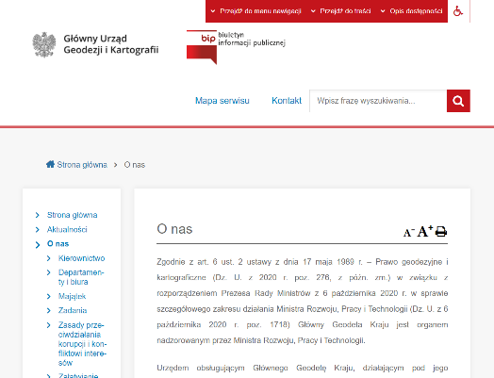
Urząd nadzoruje politykę państwa
w zakresie geodezji i kartografii.
Geodezja to nauka o pomiarach Ziemi.
Kartografia to nauka o tworzeniu i używaniu map.

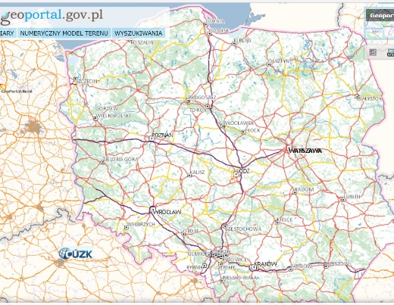
Urząd prowadzi centralny zasób
geodezyjny i kartograficzny.
Są to mapy i dokumenty
potrzebne gospodarce państwa,
nauce i obywatelom.

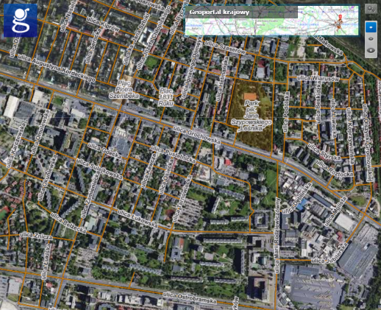
Urząd dba o tworzenie nowoczesnej informacji przestrzennej. Są w niej:
- ulice
- adresy
- drogi
- budynki
- inne elementy mapy internetowej.

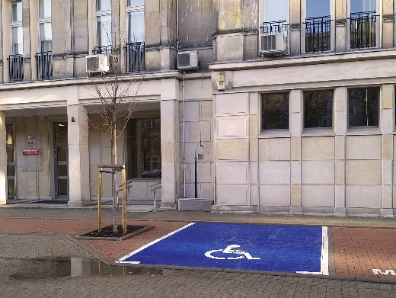
W ten sposób Urząd pilnuje, żeby otoczenie było bardziej dostępne
dla osób z niepełnosprawnościami.

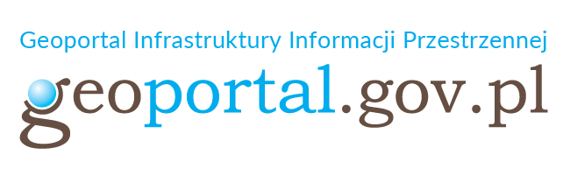
Urząd dba o zapewnienie dostępu
do najnowszych informacji
geodezyjnych i kartograficznych. Prowadzi i rozwija polski portal mapowy geoportal.gov.pl .

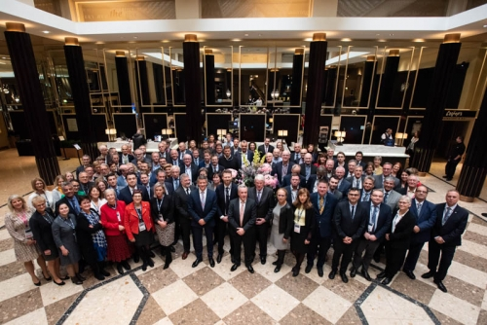

Urząd współpracuje z innymi krajami i organizacjami z Europy.

Kontakt z Urzędem:
Możesz do nas zadzwonić lub napisać:
Telefon: 22 56 31 444
Adres e-mail: gugik@gugik.gov.pl

